Fatura e thjeshtuar
Manuali i përdoruesit

Hyrje në Portal
Ky dokument paraqet manualin e përdoruesit për aplikacionin SCP në lëshimin e faturës së thjeshtuar.
Për të hyrë në Portal në ambjentin LIVE, autentifikimi bëhet me anë të NIPT dhe password-it për logimin në e-albania, siç tregohet në figurën e mëposhtme.

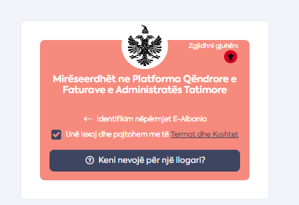
Logimi në portal

Krijimi i artikujve për shitje
Për lëshimin e faturës së thjeshtuar duhet të shkoni në menynë “Të dhënat e tatimpaguesit” dhe nën-menynë “Lista e produkteve” siç tregohet në figurën e mëposhtme. Në figurën e mëposhtme ilustrohet lista e artikujve që janë të regjistruar.
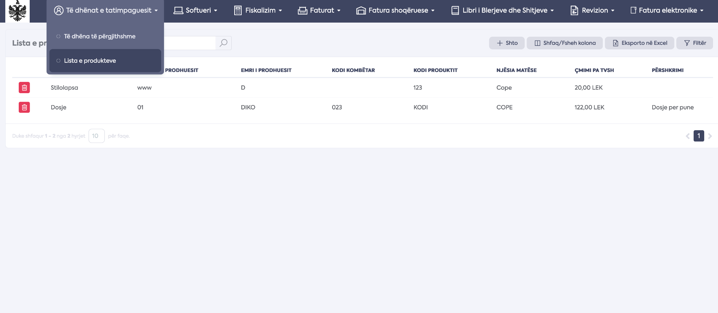

Lista e produkteve
Për të regjistruar artikull të ri duhet të klikoni në butonin “Shto”. Dritarja për regjistrimin e artikullit të ri ilustrohet në figurën e mëposhtme.
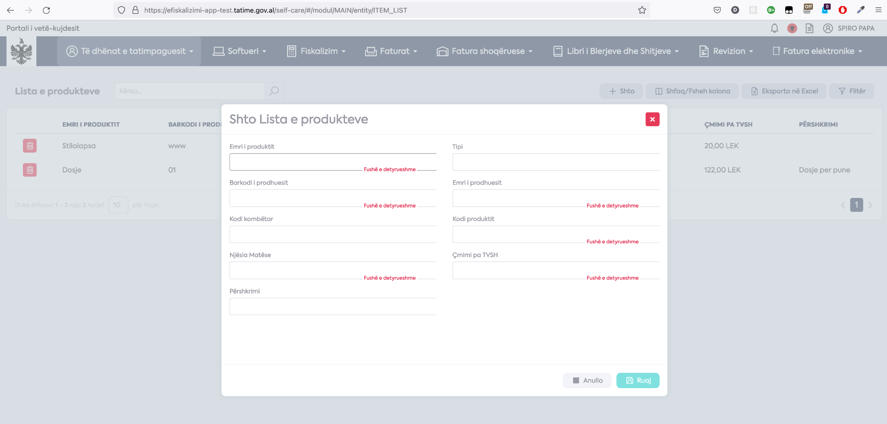
Shto Lista e artikujve
Plotëso fushat e detyrueshme dhe butoni “Ruaj” aktivizohet. Duke klikuar butonin “Ruaj” artikulli i regjistruar është i ruajtur në listën e artikujve.

Lëshimi i faturës së thjeshtuar
Për lëshimin e faturës së thjeshtuar kliko në menynë “Faturat” dhe në nënmenynë “Lësho faturë” dhe hapet forma për lëshimin e Faturës së thjeshtuar, siç shfaqet në figurën e mëposhtme.
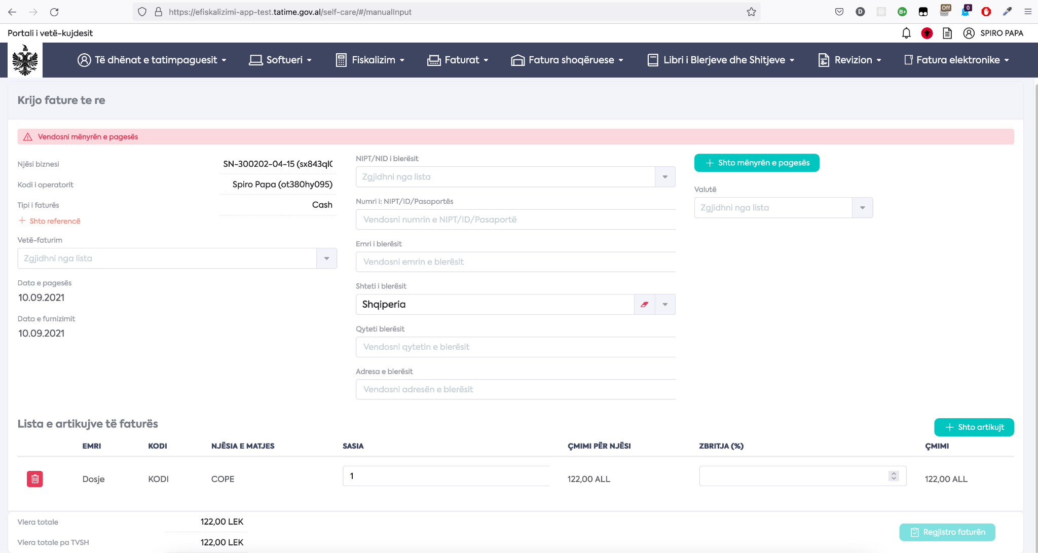
Lëshimi i faturës së thjeshtuar

Për faturën e thjeshtuar duhet të plotësohen fushat e detyrueshme si: Artikulli dhe Mënyra e Pagesës. Për të vendosur artikullin në faturë kliko butonin “Shto Artikull”. Artikulli duhet të zgjidhet nga lista e produkteve, siç është treguar në figurën e mëposhtme.
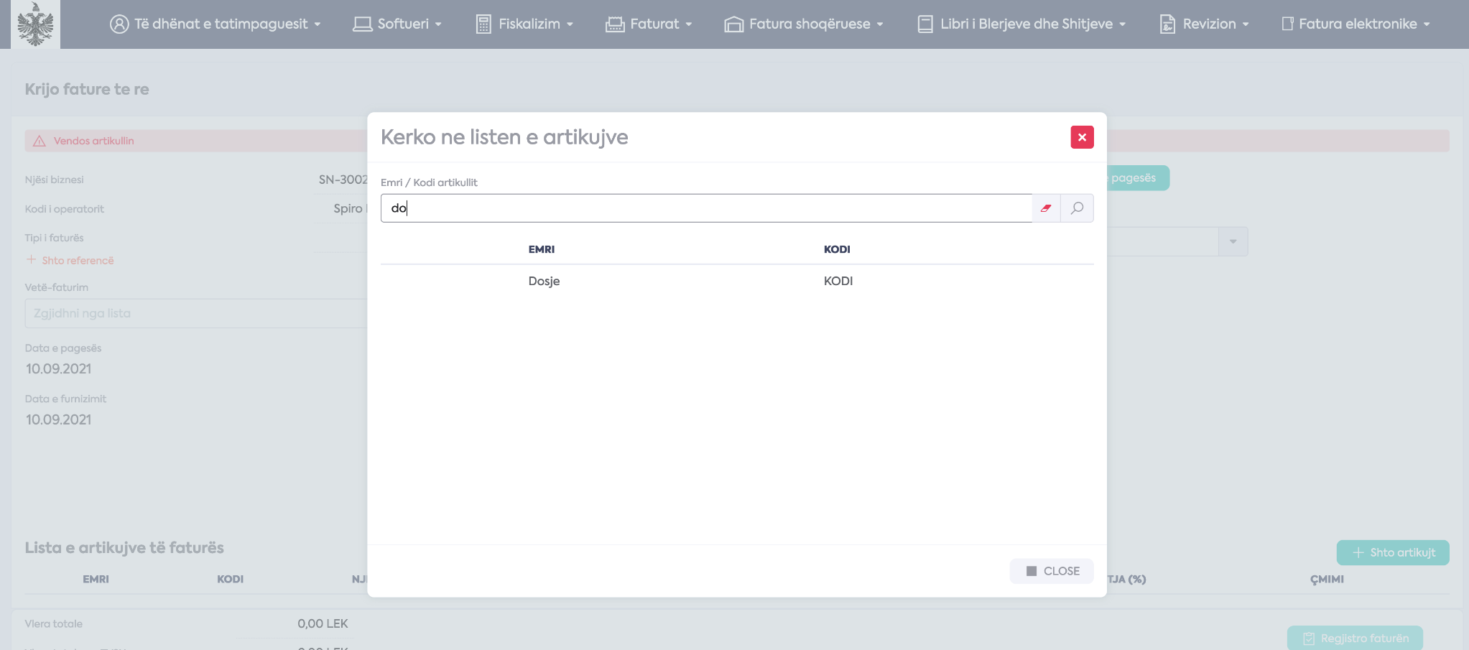
Shtimi i artikujve

Për të shtuar artikullin mjafton ta kërkoni nëpërmjet emrit ose kodit të artikullit.
Në faturë duhet të zgjidhet edhe metoda e pagesës. Kliko në butonin “Shto mënyrën e pagesës” dhe në dropdown shfaqen tre menyrat e pagesës, siç ilustrohet në figurën e mëposhtme.
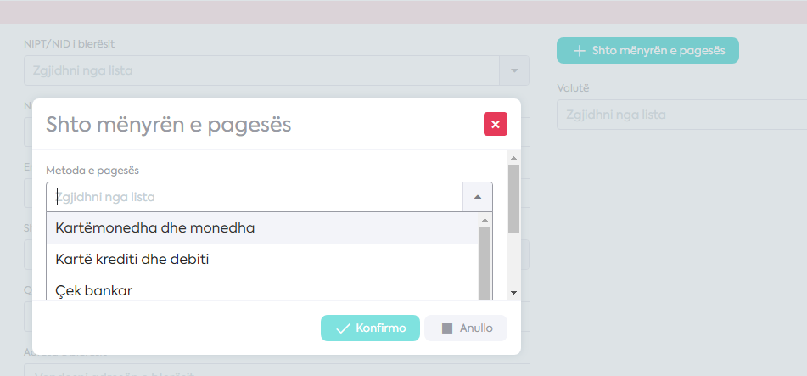Mënyra e pagesës
Përzgjidh një nga mënyrat e pagesës dhe kliko butonin “Konfirmo”. Pas këtij veprimi aktivizohet butoni “Regjistro faturën”. Kliko butonin “Regjistro faturën” dhe fatura e thjeshtuar ruhet dhe fiskalizohet, siç është treguar në figurën e mëposhtme.
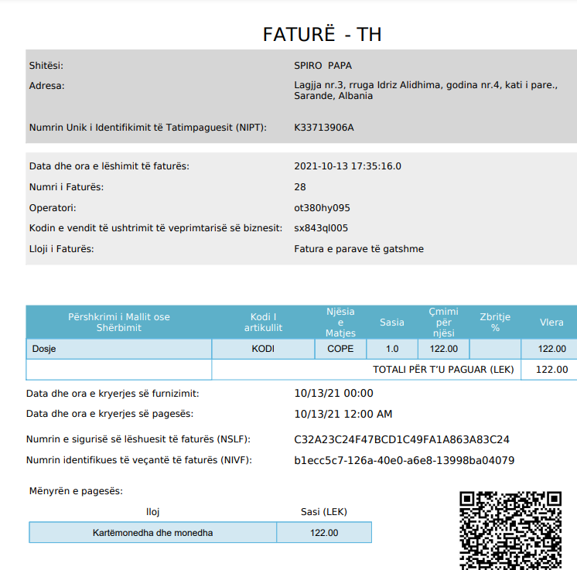
Fatura e thjeshtuar

